Биостатистика
Методичка для преподавателей
Занятие №10 (9)
(Занятие №7 – была контрольная)

Тема 14 Темп прироста заболеваемости по сравнению с предыдущим годом
Вводная (проговаривается преподом).
Расчет темпа прироста (снижения) заболеваемости отчетного года по сравнению с предыдущим – любимое занятие всех, отвечающих за отечественное здравоохранение.
Определенный смысл в полученных показателях обычно есть, однако только по отношению к неинфекционной заболеваемости и инфекционной заболеваемости без выраженной многолетней цикличности. Для заболеваемости с выраженной цикличностью многолетняя заболеваемость имеет характер волны, поэтому для не нужно анализировать не темп прироста по отношению к предыдущему году, а многолетнюю тенденцию, о чем речь будет ниже.
Как обычно технически задача определения доверительных границ к темпу прироста делится на два варианта – малой и большой абсолютной заболеваемости. Для анализа малой заболеваемости используются программы, дающие точное решение, для большой – приближенные формулы.

14.1 Случай малой заболеваемости
14.1.1 Темп прироста абсолютной заболеваемости при малых цифрах
В 2016 году в Белгородской области было 40 случаев коклюша, а в 2017 году – 15. Рассчитаем темп прироста (снижения) абсолютной заболеваемости.
Отношение заболеваемости в 2017 и 2016 годах: 15/40=0,375. Следовательно, темп снижения =1-0,375=62,5%.
Основная техническая сложность – расчет доверительных границ.
Переходим на мой сайт и вызываем программу «Программа определения достоверности различий частот точным тестом Хи-квадрат»
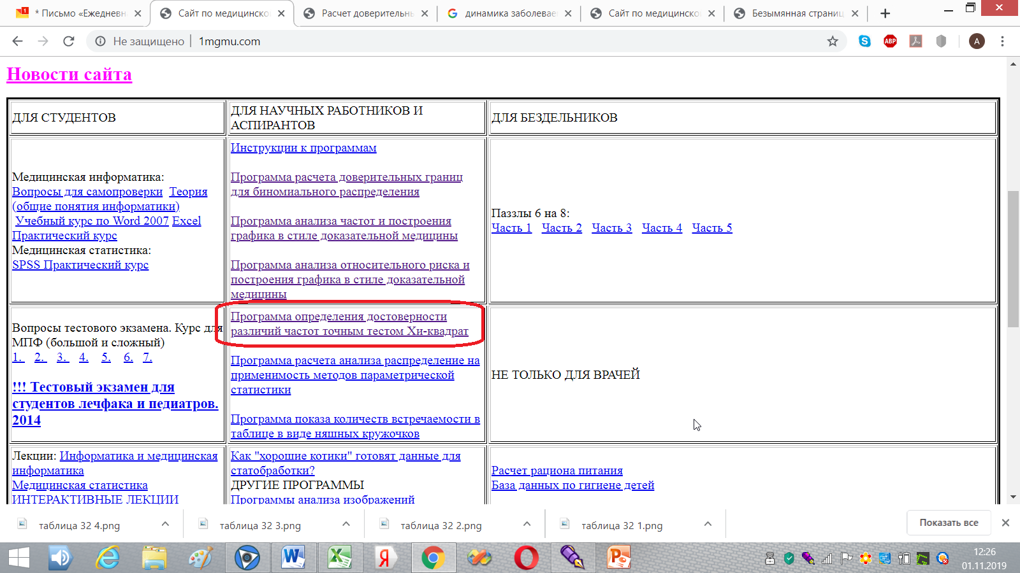
Работаем с фиктивной группой в 1000 человек. Вводим данные:
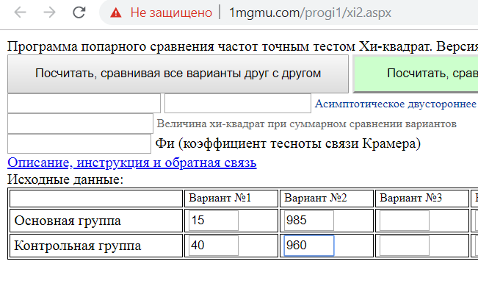
Нажимаем на серую кнопку «Посчитать…»:
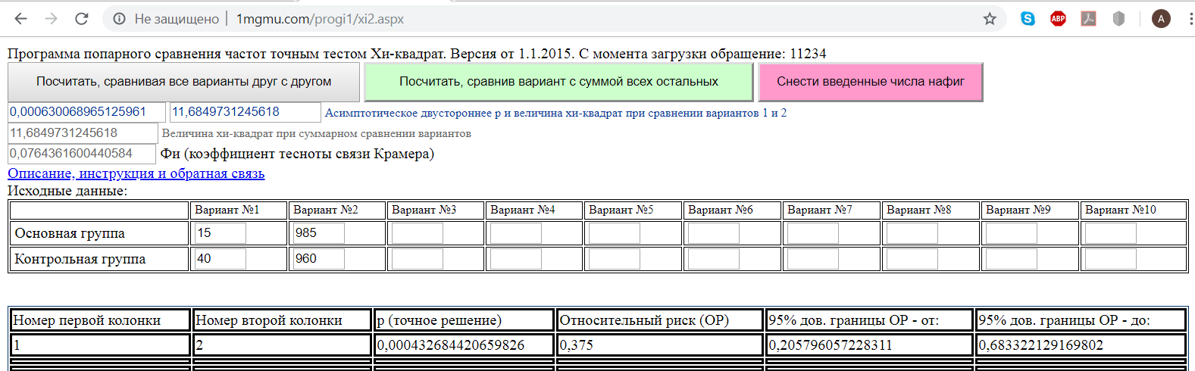
Получаем, что отношение заболеваемости 0,375, а ее доверительные границы – от 0,2058 до 0,6833. Соответственно для величины «1-отношние заболеваемости» значение 62,5% с доверительными границами (они меняются местами) – от 31,67% до 79,42%.

14.1.2 Темп прироста интенсивной заболеваемости при малых цифрах
В 2016 году в Белгородской области при численности 1549044 было 40 случаев коклюша, а в 2017 году при численности населения 1551501 – 15. Рассчитаем темп прироста (снижения) абсолютной заболеваемости.
В 2016 году заболеваемость коклюшем на 100 тыс. человек совокупного населения составила 40/15,49044=2,515027, а в 2017 - 15/15,51501=0,966806. Следовательно, отношение заболеваемостей равно 0,966806/2,515027=0,384412, откуда темп снижения 61,56%. Обратим внимание, что он не полностью совпадает с темпом снижения абсолютной заболеваемости, что объясняется изменением численности населения.
Для получения подходящего размера населения делим его на 200 и получаем 775 и 776. Вводим данные и считаем
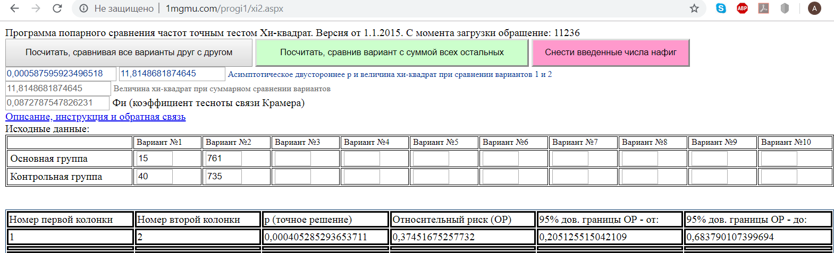
Итого отношение заболеваемостей от 0,2051 до 0,6838, что дает доверительные границы для темпа снижения от 31,62% до 79,49%.

14.1.3 Темп прироста экстенсивной заболеваемости при малых цифрах
Пусть в городе Зареченске в 2018 году из 83 случаев туберкулеза органов дыхания 19 было у ВИЧ-инфицированных, а в 2019 году из 65 случаев туберкулеза органов дыхания – 31 у ВИЧ-инфицированных.
В 2018 году экстенсивная заболеваемость ВИЧ-инфицированных туберкулезом органов дыхания по отношению к заболеваемости туберкулезом органов дыхания составила 19/83=228,9 на тысячу, а в 2019 – 31/65=467,9 на тысячу.
Отношение заболеваемости равно 467,9/228,9=2,083, то есть темп прироста заболеваемости 108,3%.
Для расчета доверительных границ введем данные и нажмем на «Посчитать».
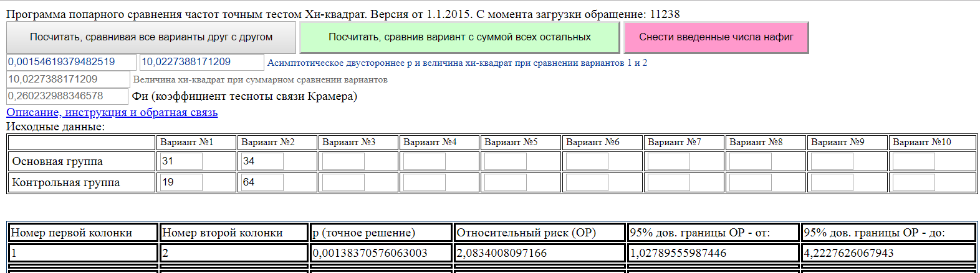
Полуцили доверительные границы для отношения от 1,0279 до 4,2228, то есть темп прироста экстенсивной заболеваемости от 2,79% до 322,28%.

14.2 Случай большой заболеваемости
Для достаточно большого количества случаев заболевания как абсолютная, так и интенсивная заболеваемость имеет вид X±x, где X – наблюдаемая величина показателя, а x – статистическая погрешность, много меньшая по сравнению с X и про которую можно считать, что она распределена нормально с нулевым среднем.
Тогда с точностью до малых величин следующего порядка малости

14.2.1 Темп прироста абсолютной заболеваемости
В 2017 году в Белгородской области было зарегистрировано 553 случая заболевания ветряной оспой, а в 2018 году – 449.
Отношение числа случаев заболевания 449/553=80,65%, то есть темп снижения равен 19,35%.
Из полученного выше отношение случаев заболевания равно
, где X₁, X₂ – абсолютная заболеваемость.
Из рассмотренного ранее можно считать независимыми нормально распределенными случайными величинами с нулевым средним и дисперсией, равной . Дисперсия суммы и разности двух независимых случайных величин равна сумме дисперсий, откуда получаем, что распределена нормально с нулевым средним и дисперсией, равной . В результате, вспоминая то, что изучали ранее, 95%-ные доверительные границы для отношения заболеваемости равны . В результате получаем, что доверительные границы для отношения числа заболевших от 0,7059 до 0,9071, откуда получаем, что доверительные границы для темпа снижения – от 9,29% до 29,41%

14.2.2 Темп прироста интенсивной заболеваемости
Интенсивная заболеваемость рассчитывается как , где A – абсолютная заболеваемость, то есть число случаев, а N – численность, деленная на показатель наглядности. Например, если численность населения 1,5 миллиона, то при расчете заболеваемости на 100 тысяч N=15. При определении дисперсии этого показателя из того, что дисперсия абсолютной заболеваемости равна ее среднему, имеем
Поэтому в использованном выше представлении X±x, где X – наблюдаемая величина показателя, а x – статистическая погрешность, много меньшая по сравнению с X и про которую можно считать, что она распределена нормально с нулевым среднем, по отношению к интенсивным показателям x – нормальлно распределенная случайная величина с нулевым средним и дисперсией I/N.
Для расчета дисперсии отношения двух интенсивных заболеваемостей воспользуемся полученным выше соотношением , откуда

Рассмотрим пример.
В 2017 году в Белгородской области при численности населения в 1549044 человек было зарегистрировано 553 случая заболевания ветряной оспой, а в 2018 году при численности 1551501 – 449.
Введем данные и пересчитаем численность в сотнях тысяч
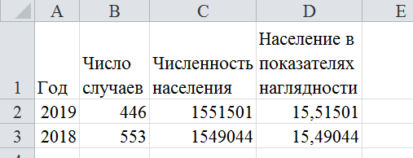
Рассчитаем интенсивную заболеваемость в сотнях тысяч
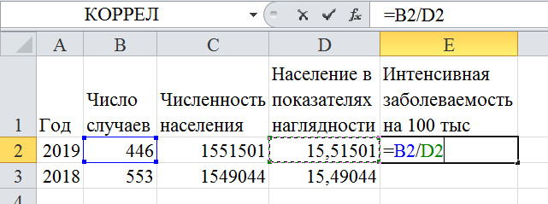
Рассчитаем отношение интенсивной заболеваемости:
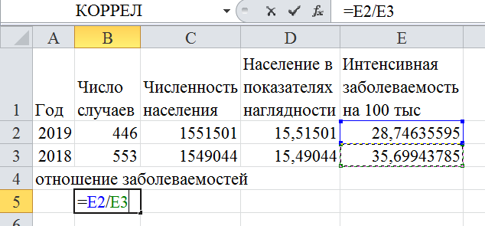
Рассчитаем дисперсию этого отношения
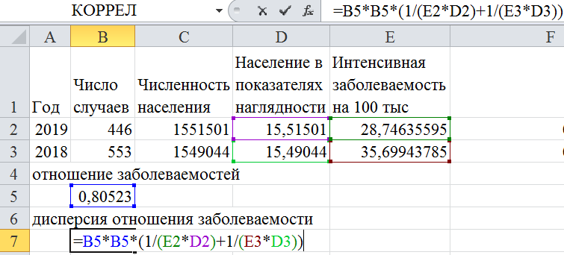

Рассчитаем среднеквадратичное отклонение отношения заболеваемости как корень из дисперсии
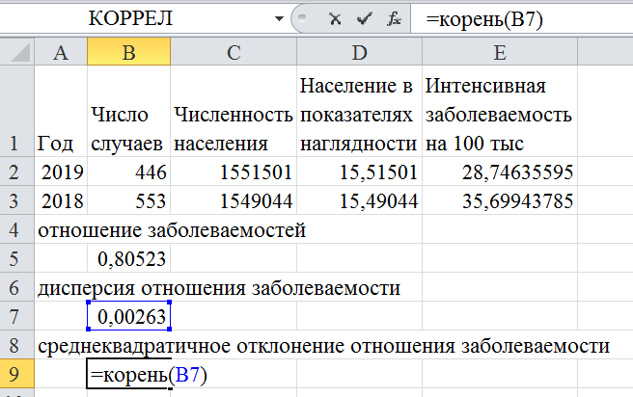
Для р=0,05 умножаем полученную величину на t=1,96
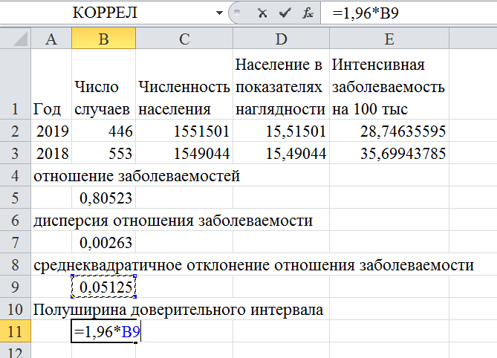
Итого получаем, что отношение интенсивной заболеваемости равна 0,80523±0,10045, откуда получаем, что темп снижения 19,477%±10,045%.

Самостоятельное задание.
- Повторить расчеты на своих цифрах (данные желательно брать под разумный ход заболеваемости)
- Рассчитать в моей программе, сравнить

Тема 15 Средний многолетний темп прироста заболеваемости
Вводная (проговаривается преподом).
Анализ многолетних тенденций заболеваемости обычно делается с целью прогнозирования.
При анализе линейных тенденций рассчитывается, на сколько в среднем изменяется заболеваемость за год. Если величина среднего изменения равна d, то ожидаемая заболеваемость на следующий год равна заболеваемости за прошлых год плюс d.
Техника анализа динамики абсолютной, интенсивной и экстенсивной заболеваемости одинакова, поэтому разберем только пример интенсивной заболеваемости.
Сам расчет среднего темпа несложен, а вот определение доверительных границ к нему – дело очень тонкое.
При анализе многолетней тенденции постоянно делают грубую ошибку – рассчитывают коэффициент корреляции номера года с заболеваемостью и, если коэффициент корреляции достоверно отличается от нуля, считают, что прямолинейная тенденция роста или снижения есть.
Данные подход некорректен, так как корреляционный анализ в подобной форме применим только к независимым наблюдениям, а динамика процесса не дает независимые значения.
Для корректного определения достоверности наличия прямолинейной тенденции нужны, во-первых, достаточно длинные временные ряды и, во-вторых, неоднократные наблюдения динамики в одних и тех же условиях. Для целей анализа фактической заболеваемости это неприменимо.
Поэтому можно использовать следующую схему – определить соответствующую тенденции ожидаемую заболеваемость за первый и последний годы и, если они различаются достоверно, писать, что тенденция соответствует достоверному изменению заболеваемости.
Еще одна стандартная ошибка – при анализе достаточно коротких временных рядом ищут сложные тенденции, включая квадратичные, кубичные и прочее компоненты. Повышение точности прогнозирования при этом часто кажущееся, анализ вида наилучшего приближения – отдельная тема.
Технически для расчета средней величины изменения заболеваемости можно использовать такой статистический показатель, как коэффициент ковариации. Он показывает, насколько меняется в среднем одна величина при изменении второй на единицу.
Коэффициент ковариации между заболеваемостью и номером года показывает, насколько в среднем меняется заболеваемость за год.

14.1 Относительно стабильная заболеваемость
Возьмем данные о численности и числе заболевших скарлатиной в РФ
Год | Численность | Детей | Взрослых | Число случаев заболевания | У детей | У взрослых
2003 | 146951678 | 23970987 | 122980691 | 37691 | 35609 | 2082
2004 | 146181643 | 23019036 | 123162607 | 42538 | 40162 | 2376
2005 | 145508550 | 22268787 | 123239763 | 39622 | 37407 | 2215
2006 | 144804373 | 21634342 | 123170031 | 42350 | 40191 | 2159
2007 | 144289800 | 27506156 | 116783644 | 64745 | 63982 | 763
2008 | 144098837 | 26894974 | 117203863 | 58651 | 58030 | 621
2009 | 141954928 | 26232527 | 115722401 | 52087 | 51632 | 455
2010 | 141909246 | 26016467 | 115892779 | 55469 | 55003 | 466
2011 | 142856536 | 26208694 | 116647842 | 54938 | 54471 | 467
2012 | 142961055 | 26384582 | 116576473 | 55798 | 55164 | 634
2013 | 143201841 | 26715857 | 116485984 | 36551 | 36199 | 352
2014 | 143506995 | 27144696 | 116362299 | 48107 | 47689 | 418
2015 | 146090758 | 28070624 | 118020134 | 39164 | 38785 | 379
2016 | 146406019 | 28686169 | 117719850 | 32876 | 32613 | 263

Рассчитаем заболеваемость совокупного населения на 100 тыс.
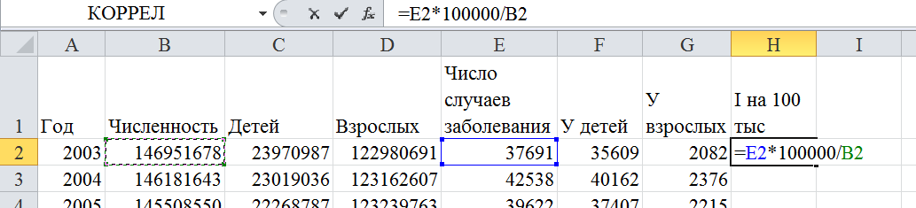
Растянем
Год | Численность | Детей | Взрослых | Число случаев заболевания | У детей | У взрослых | I на 100 тыс
2003 | 146951678 | 23970987 | 122980691 | 37691 | 35609 | 2082 | 25,64857
2004 | 146181643 | 23019036 | 123162607 | 42538 | 40162 | 2376 | 29,09941
2005 | 145508550 | 22268787 | 123239763 | 39622 | 37407 | 2215 | 27,23002
2006 | 144804373 | 21634342 | 123170031 | 42350 | 40191 | 2159 | 29,24635
2007 | 144289800 | 27506156 | 116783644 | 64745 | 63982 | 763 | 44,8715
2008 | 144098837 | 26894974 | 117203863 | 58651 | 58030 | 621 | 40,70192
2009 | 141954928 | 26232527 | 115722401 | 52087 | 51632 | 455 | 36,69263
2010 | 141909246 | 26016467 | 115892779 | 55469 | 55003 | 466 | 39,08766
2011 | 142856536 | 26208694 | 116647842 | 54938 | 54471 | 467 | 38,45676
2012 | 142961055 | 26384582 | 116576473 | 55798 | 55164 | 634 | 39,03021
2013 | 143201841 | 26715857 | 116485984 | 36551 | 36199 | 352 | 25,52411
2014 | 143506995 | 27144696 | 116362299 | 48107 | 47689 | 418 | 33,52241
2015 | 146090758 | 28070624 | 118020134 | 39164 | 38785 | 379 | 26,80799
2016 | 146406019 | 28686169 | 117719850 | 32876 | 32613 | 263 | 22,45536

Рассчитаем среднюю величину всех показателей, включая номер года
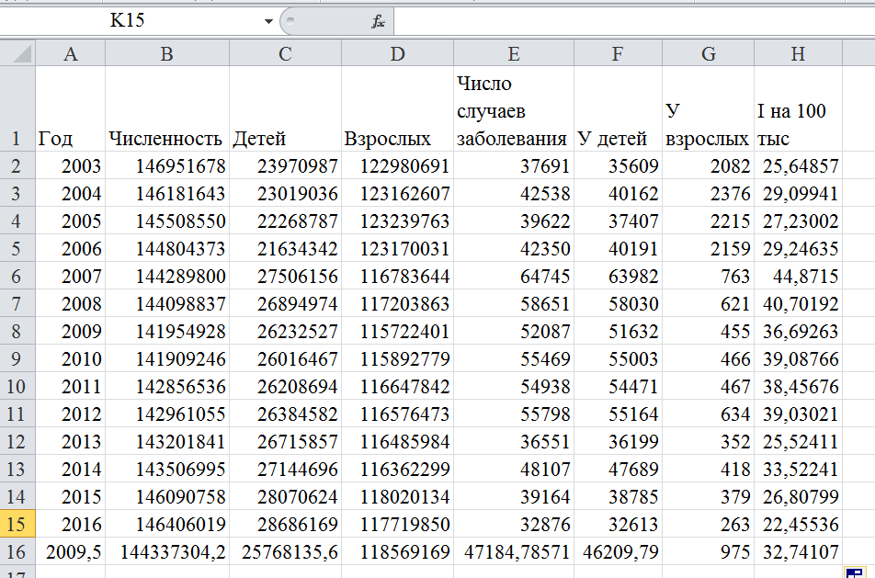
Рассчитаем среднеквадратичное отклонение номера года
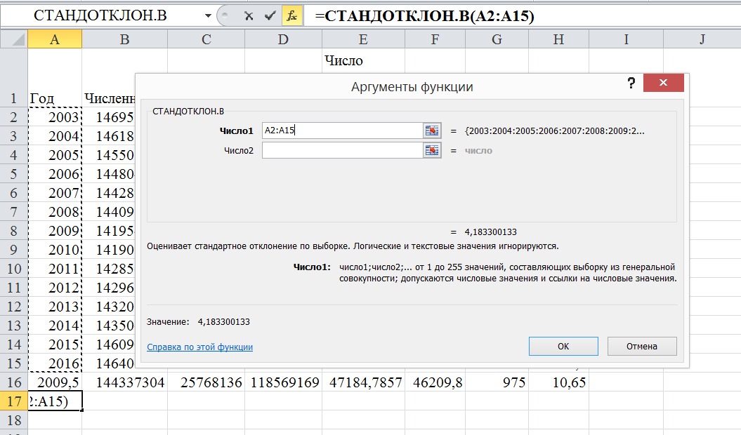
Скопируем его в колонку интенсивной заболваемости
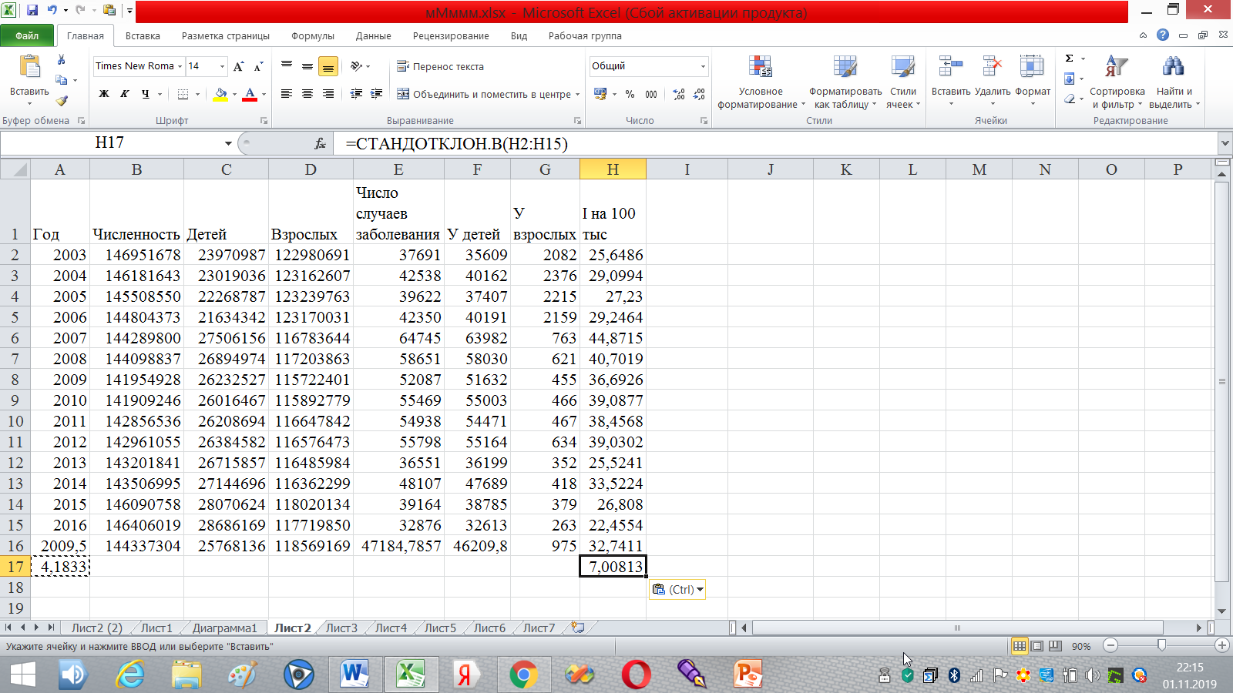

Рассчитываем коэффициент корреляции между номером года и интенсивной заболеваемости Следим за тем, чтобы строка со средними не попала в диапазон

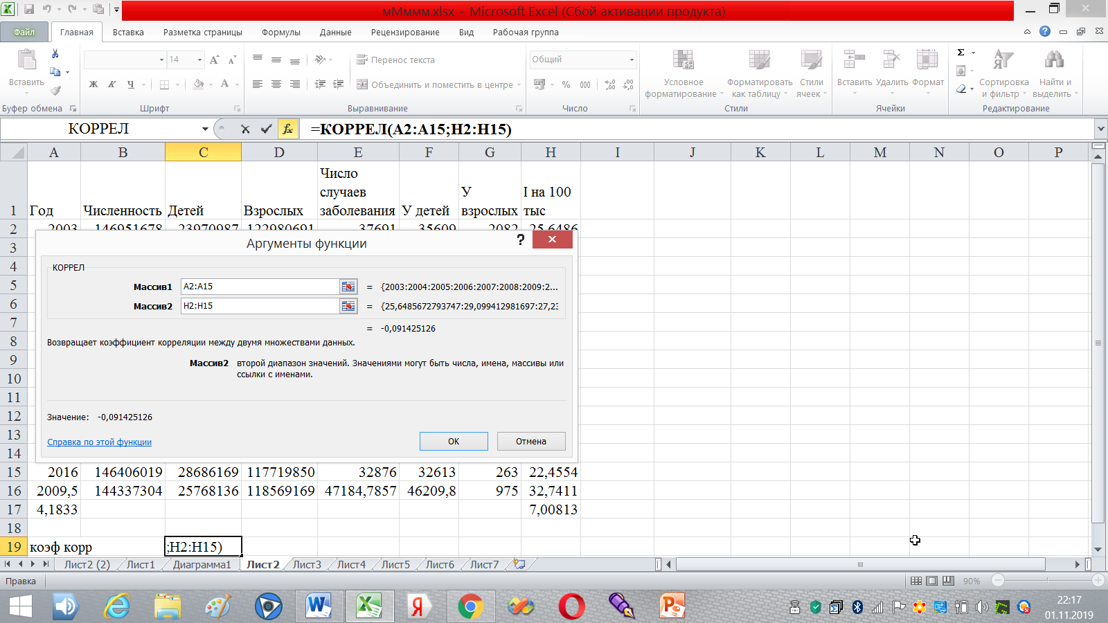
Ожидаемое значение рассчитывается как
Где:
k - номер года
- средняя заболеваемость и номер года
- среднеквадратичные отклонения заболеваемости и номера года
Рассчитаем ожидаемое I
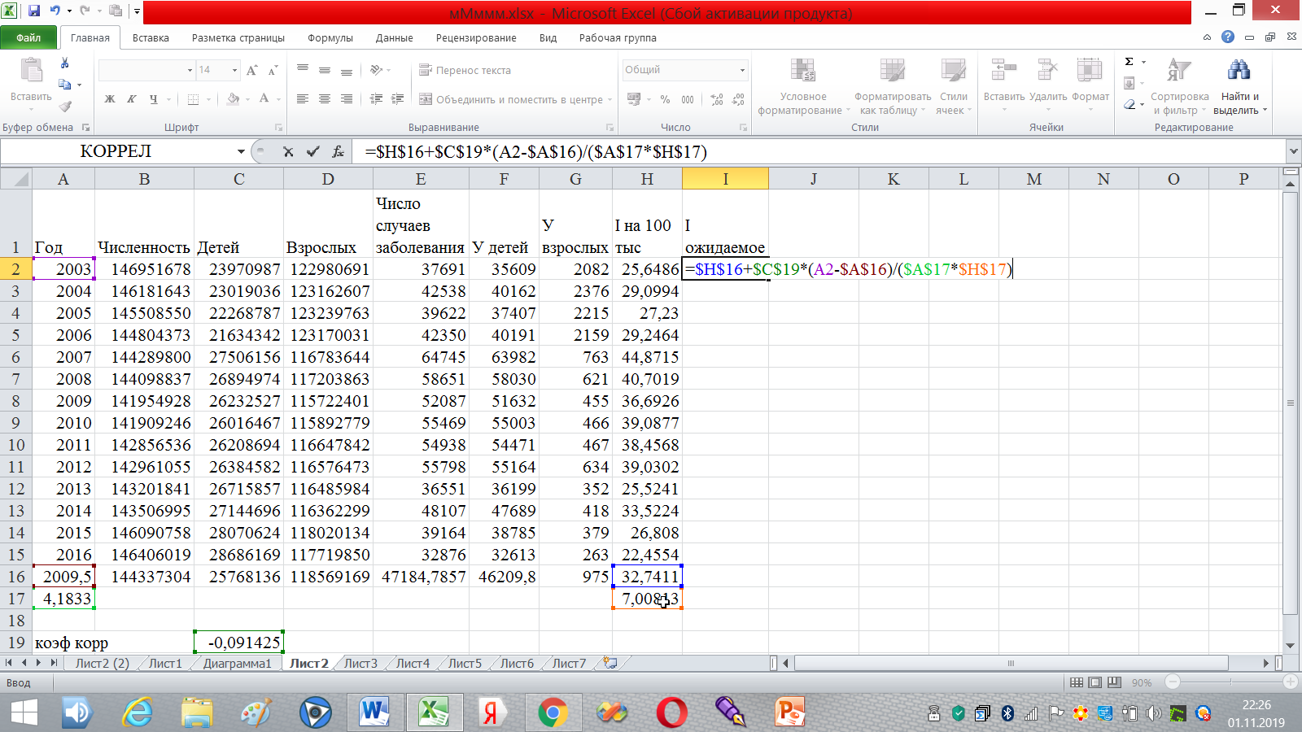
Растянем
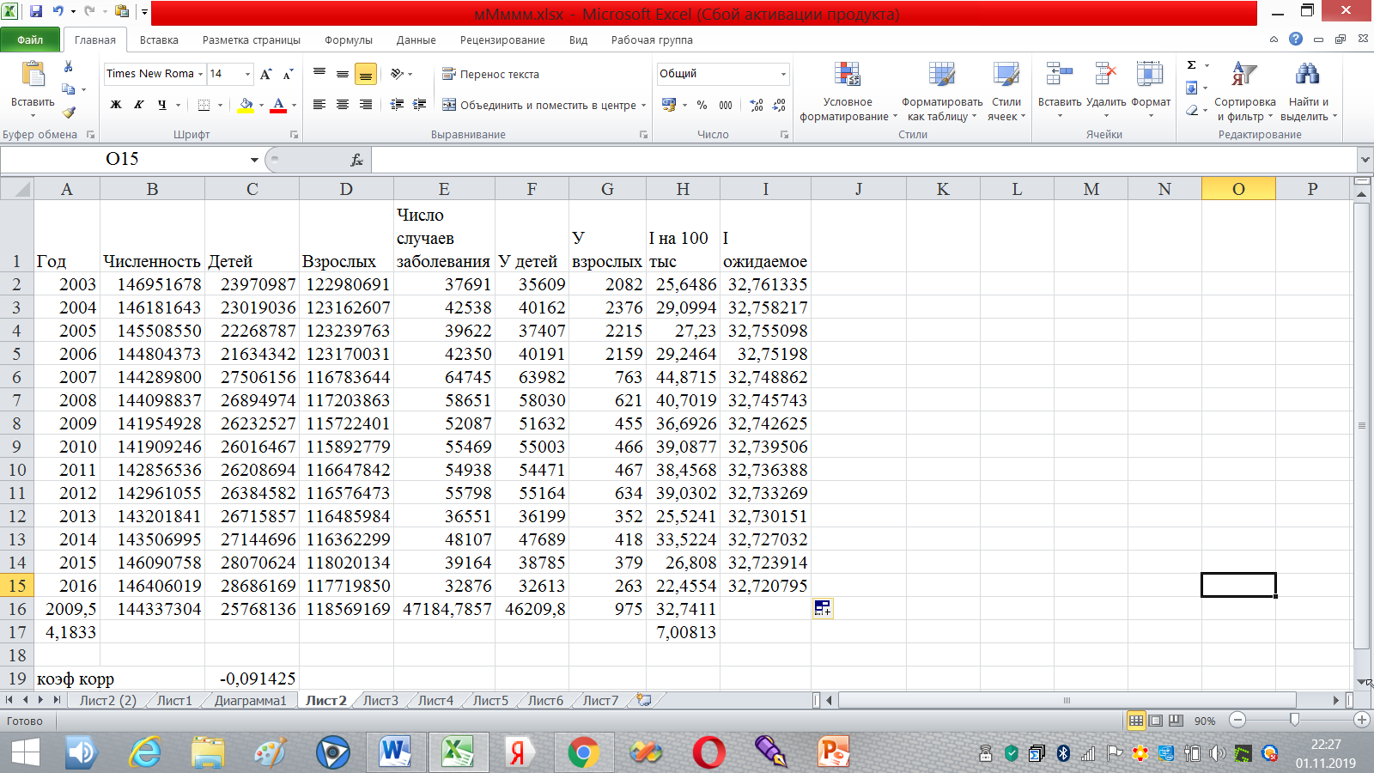
Рассчитаем абсолютную заболеваемость, соответствующую ожидаемой заболеваемости. Так как I=A*100000/N, то A=I*N/100000
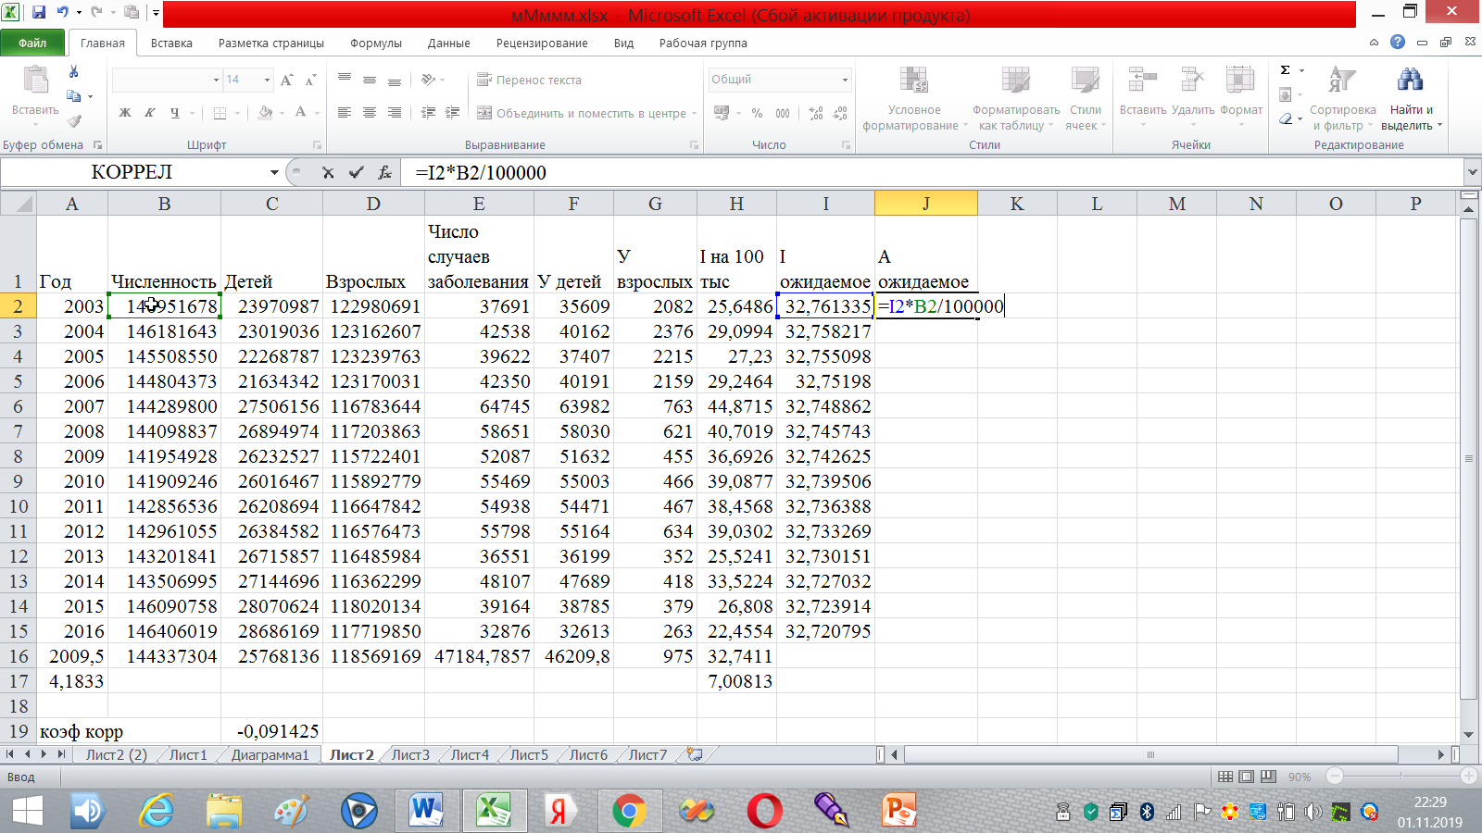
Растянем
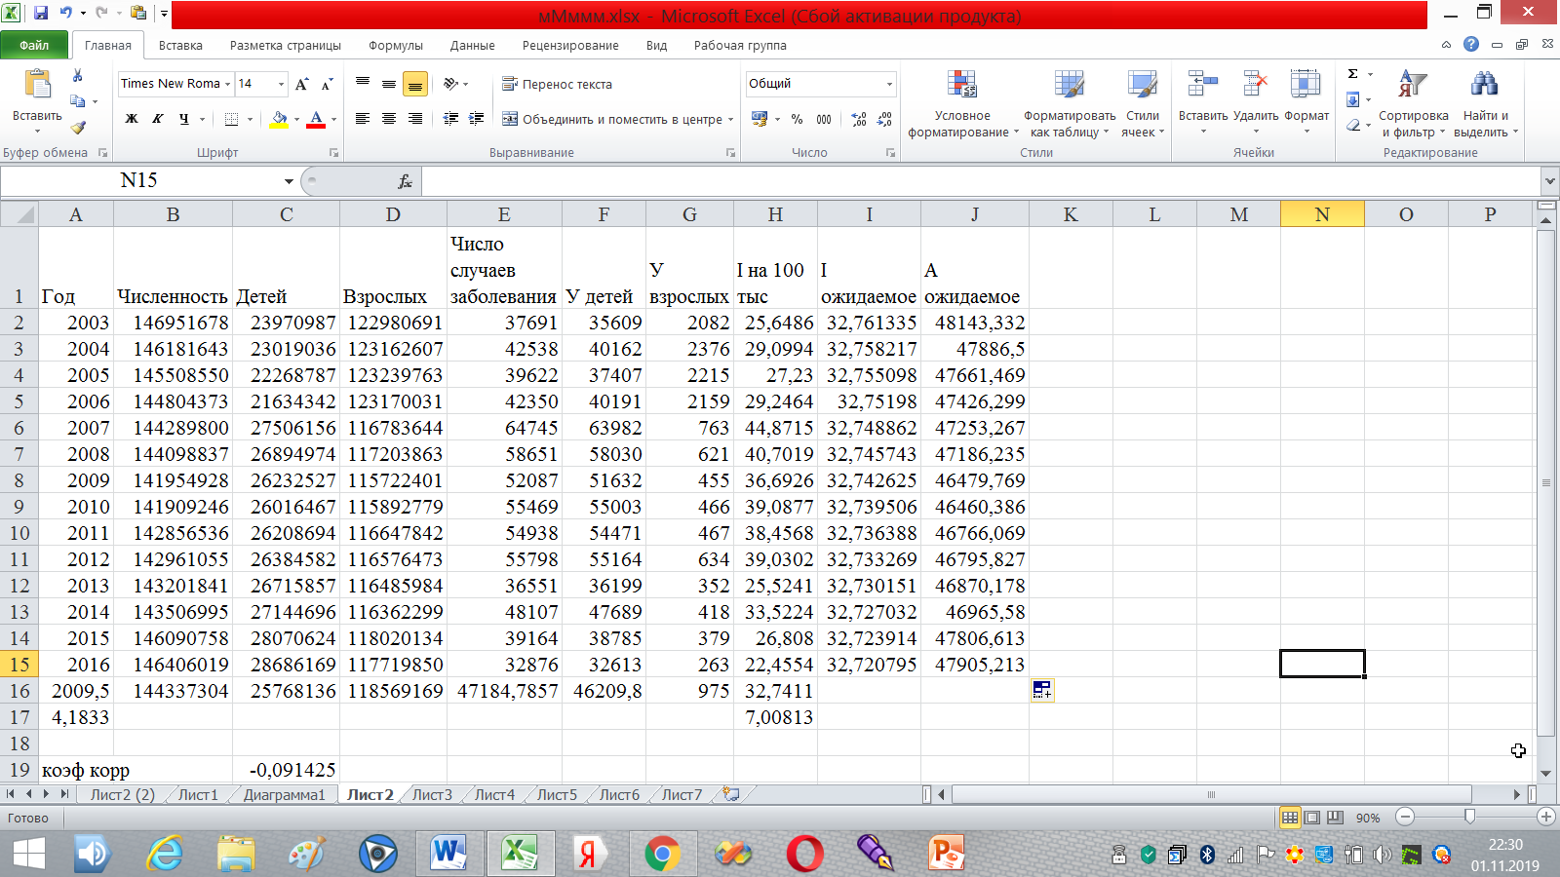
Построим график
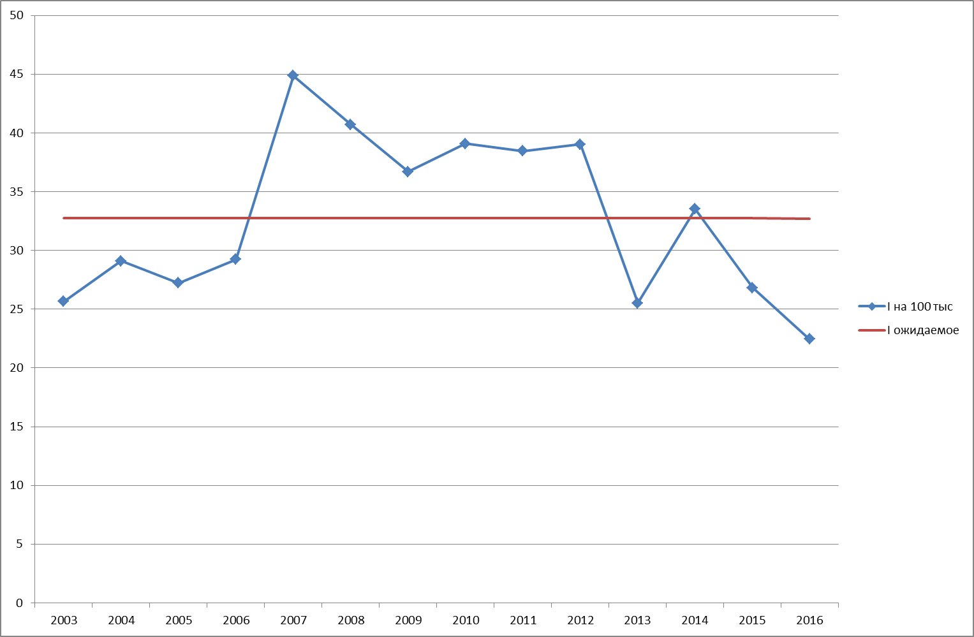
Далее определим достоверность различий заболеваемости за первый и последний год, как это изучили ранее.
В данном случае различия недостоверны

14.2 Многократно меняющаяся заболеваемость
Если за рассматриваемый период заболеваемость многократно изменяется, то прямолинейная тенденция плохо описывает динамику. В этом случае делают следующее:
Вместо интенсивной заболеваемости берут ее десятичный логарифм
Логарифм заболеваемости приближают как описано выше
Ожидаемый логарифм интенсивной заболеваемости переводят обратно в ожидаемую заболеваемость – берут 10 в степени ожидаемый логарифм

В этой схеме есть техническая сложность – логарифм от нуля не определен (равен минус бесконечности). В этом случае прибегают к научному жульничеству – считают, что там, где не было ни одного случая заболеваемости, на самом деле было 0,5 случая.
Далее надо провести анализ для динамики заболеваемости дифтерией

Самостоятельное задание
- Каждый получает одну из областей России
- Рассчитывается величина темпа прироста заболеваемости скарлатиной за первые два года, включая доверительные границы
- Рассчитать средний многолетний темп прироста, построить график фактической и ожидаемой заболеваемости
- То же для дифтерии

